COMMUNIQUE DE PRESSE - POUR DIFFUSION IMMÉDIATE


79 % des Français utilisent les réseaux sociaux pour s’informer, mais seuls 20 % y trouvent des opportunités – Enquête Jooble 2025

D’après une récente enquête menée par le site de recherche d’emploi Jooble auprès de chercheurs d’emploi français, la construction d’une marque personnelle s’impose désormais comme un atout essentiel dans la recherche d’emploi. Près de 75 % des répondants estiment qu’affirmer leur présence en ligne est aujourd’hui utile voire indispensable pour réussir professionnellement.

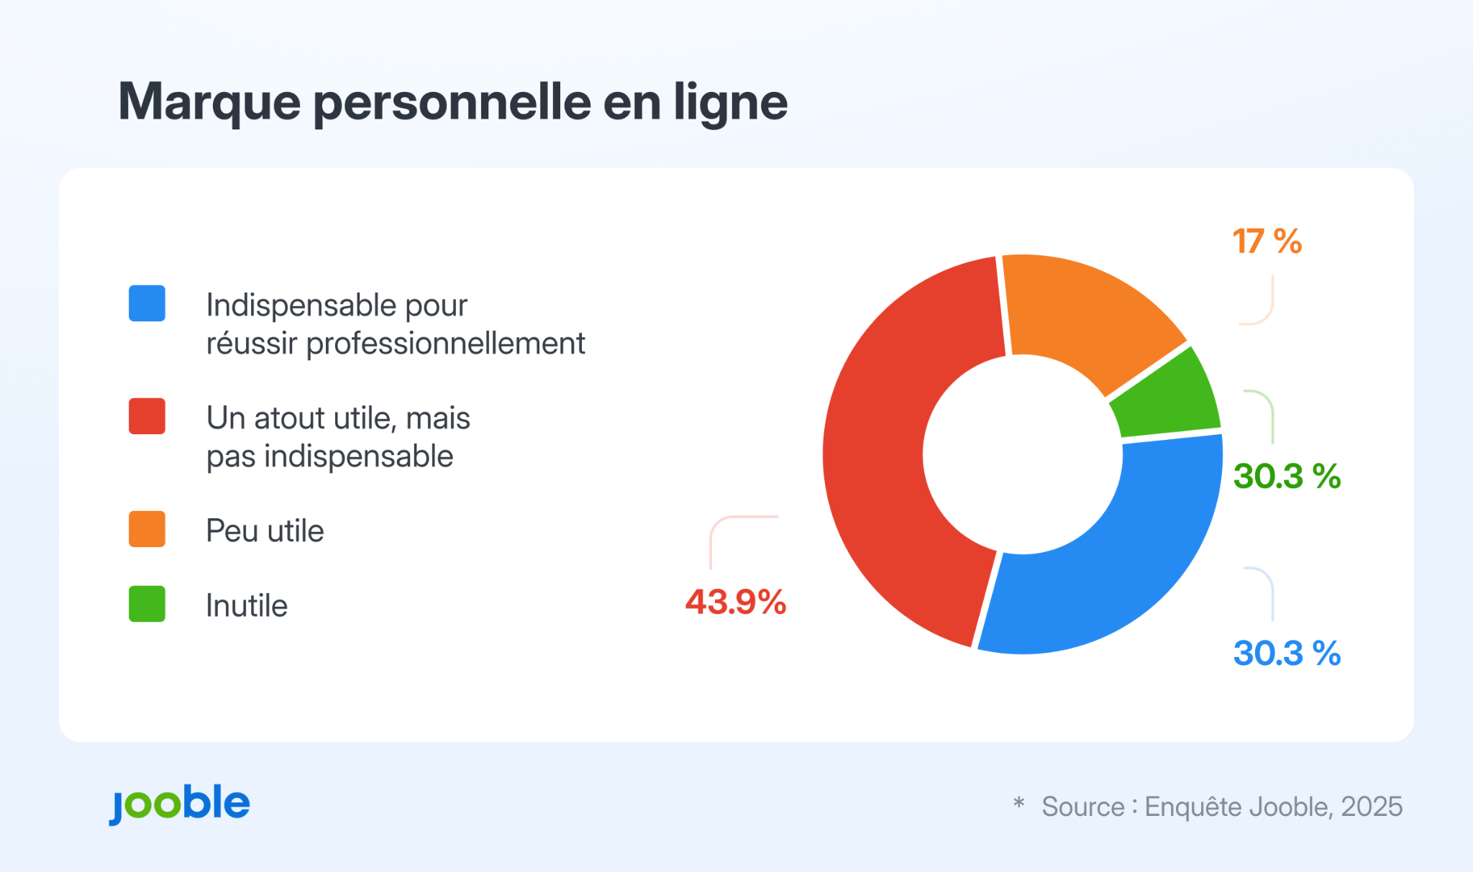

Les réseaux sociaux, un terrain d’expression professionnelle

Si les réseaux sociaux étaient autrefois réservés au divertissement, ils deviennent aujourd’hui des outils d’influence et de visibilité professionnelle.

La majorité des répondants utilise les réseaux sociaux — tels que LinkedIn, Instagram ou Facebook — pour s’informer sur l’emploi, et près de 40 % estiment que ces plateformes, dans leur ensemble, influencent concrètement leurs opportunités professionnelles.

Selon l’enquête Jooble, près de huit chercheurs d’emploi sur dix (79,3 %) utilisent les réseaux sociaux pour rechercher des informations liées à l’emploi ou aux aides disponibles. Parmi eux, plus de la moitié (53,2 %) le font régulièrement, tandis que 26,1 % les consultent de temps en temps. Seule une minorité déclare y recourir rarement (10,1 %) ou jamais (10,6 %).

Cependant, près de six répondants sur dix (59,3 %) déclarent n’avoir jamais obtenu d’opportunité professionnelle grâce à un réseau social. À l’inverse, un chercheur d’emploi sur cinq (20,7 %) affirme en avoir déjà bénéficié plusieurs fois, tandis que 20 % indiquent en avoir décroché au moins une.



Les sources jugées les plus crédibles pour s’informer sur le marché du travail

Les réseaux sociaux s’imposent comme un outil incontournable de recherche d’emploi et d’information. Une majorité de répondants y recherchent des contenus liés à l’emploi, aux aides disponibles ou à la reconversion professionnelle.

Cependant, l’enquête révèle aussi une hiérarchie claire de la crédibilité :

- 73,3 % des Français jugent les plateformes de recherche d’emploi comme les sources les plus fiables.
- 61,2 % font confiance aux sites officiels et institutions publiques.
- Les réseaux sociaux arrivent bien plus loin (28,3 %), suivis par les médias traditionnels (11,1 %) et les influenceurs / créateurs de contenu (5,6 %).

« Les chercheurs d’emploi privilégient encore les sources officielles et professionnelles, mais ils reconnaissent la valeur d’une présence numérique maîtrisée. La crédibilité ne s’improvise pas, elle se construit avec cohérence », souligne Yana Levchenko, Country Manager France chez Jooble.

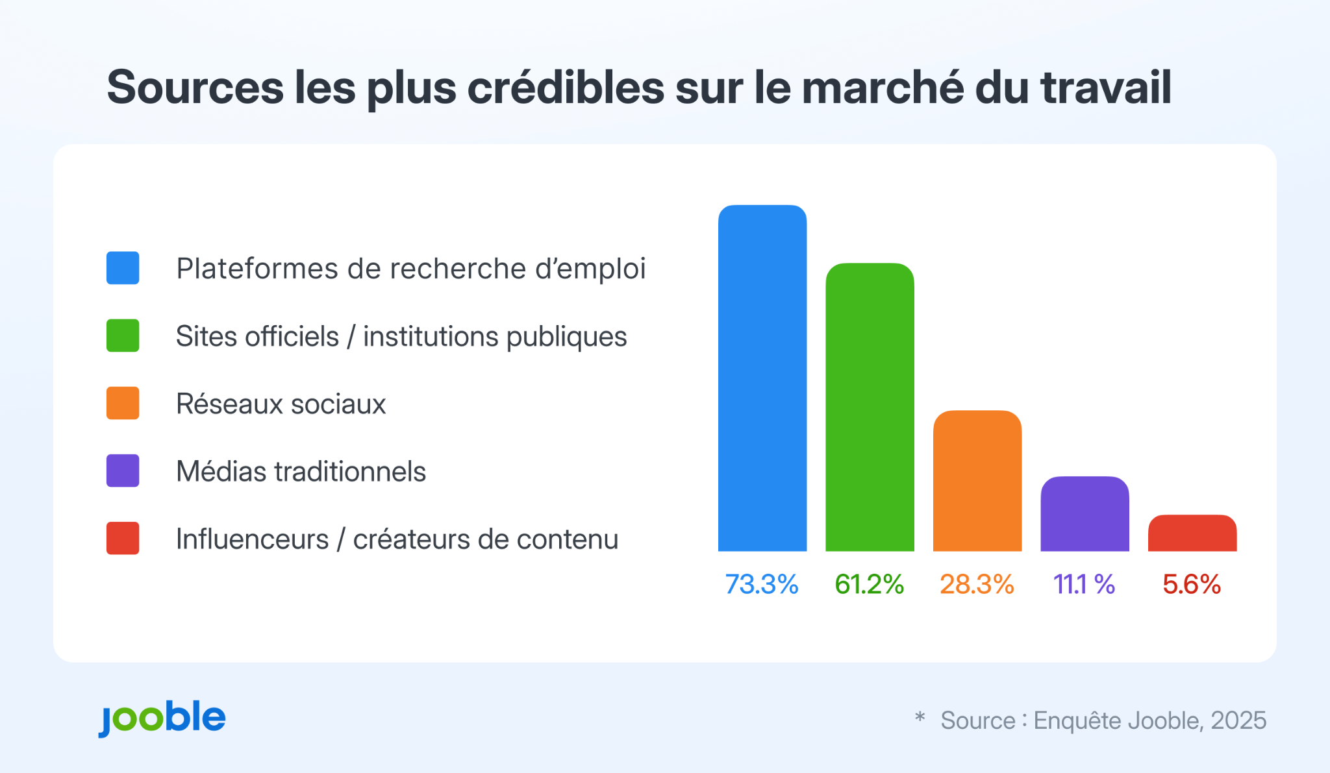

Influenceurs : un impact réel, mais une crédibilité fragile

L’enquête révèle également une forte prudence : seuls 16,8 % des répondants déclarent faire pleinement confiance aux influenceurs ou créateurs de contenu lorsqu’ils parlent d’emploi, de carrière ou d’aides.
À l’inverse, plus de la moitié (56,8 %) expriment une confiance faible ou inexistante.

Ce scepticisme souligne une attente claire : les chercheurs d’emploi recherchent avant tout des informations fiables et applicables.

À propos de l'étude
Ce sondage a été mené auprès d'un échantillon représentatif de 1020 travailleurs en France. Les données ont été recueillies entre le 15 septembre 2025 et le 7 novembre 2025, avec une marge d’erreur d’environ 3 %.

À propos de Jooble
Jooble est un site international de recherche d'emploi, classé parmi les 10 plateformes les plus visitées en France et dans le monde entier, selon la statistique SimilarWeb. Actuellement, Jooble est utilisé quotidiennement par des millions de personnes dans 66 pays. L'entreprise opère sur le marché du recrutement en ligne depuis 2006.
Contact presse
Anastasiia Oblozhok
Chargée de communication
anastasiia.oblozhok@jooble.com

